**Practica 3.3 kevin Rosales**

**1. Explica el siguiente diagrama indicando que elementos son el A, B, C, D, E, F y**

**cuál es su función.**

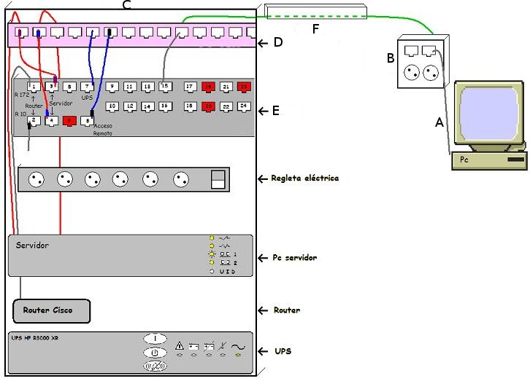

A- **Latiguillo**: prolonga el cable del rack.

B- **Roseta**: es una interfaz entre el latiguillo y el cable de red.

C- **Rack**: es un armario que recoge de modo ordenado las conexiones de toda o una parte de la red.

D- **Patch** **panel**: recibe todos los cables del cableado estructurado.

E- **Switch**: interconecta múltiples equipos.

F- **Canaleta**: estructura que organiza el cableado.

**2. ¿Qué dispositivos trabajan en la capa 1 o física? Qué utilidad tienen estos**

**dispositivos en una LAN.**

Repetidores: Los medios de la red tienen una limitación en cuanto a su longitud. Los repetidores ayudan a extender la capacidad del medio, y poder conectar dispositivos de una red que no tienen alcance. Tienen un puerto de entrada y otro de salida.

Hubs: Similares a los repetidores, con la diferencia que son multipuerto (se pueden conectar varios dispositivos a la vez.

**3. ¿Qué es una DMZ? ¿Cuál es su utilidad?**

Una DMZ (zona desmilitarizada) es una red aislada que se encuentra dentro de la red interna de la organización. En ella se encuentran ubicados exclusivamente todos los recursos de la empresa que deben ser accesibles desde Internet, como el servidor web o de correo.

Una DMZ permite las conexiones procedentes tanto de Internet, como de la red local de la empresa donde están los equipos de los trabajadores, pero las conexiones que van desde la DMZ a la red local no están permitidas.

**4. Explica a nivel práctico qué ventajas puede tener disponer de un proxy en una**

**LAN.**

Permite que los usuarios no accedan a páginas con algún tipo de malware, aumentando así la seguridad de la misma.

El sitio web al que acceda un usuario no podrá registrar su dirección IP real, ya que registrará la dirección IP del servidor proxy, ocultándola.

Cuando se solicita una página web en caché, pueden mostrarla más rápido al usuario, reduciendo el tipo de carga.

**5. ¿Cómo se interpreta la siguiente imagen?**

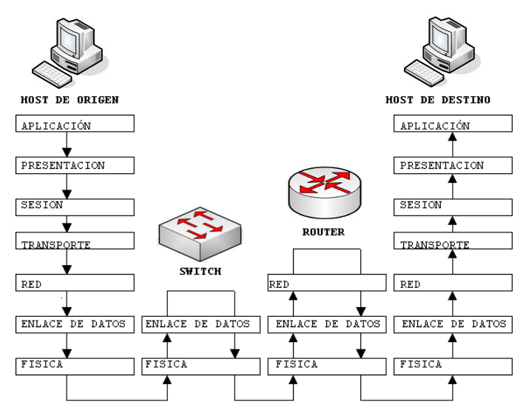

El host de origen está conectado a un switch, que tiene a su vez conectado un router. Cuando el host de origen envía un paquete, el switch decide si hay que enviarlo a otro equipo de la misma red o al Router, que está conectado al mismo. El router, a su vez, decide a qué host situado en otra red envía esa información.

Para enviar unos datos de un host origen a un host destino, el host origen va encapsulando la información capa a capa hasta llegar a la capa 1. luego pasará por la capa 1 y 2 del switch. Del switch pasará al router, que hará el mismo proceso hasta llegar a la capa 3. Finalmente, el router enviará los datos al host destino correspondiente, pasará por todas las capas y llegará al host destino.

**6. Desde el programa de simulación de redes Packet Tracer realiza la conexión de**

**2 host's con un repetidor. Asigna una dirección IP a cada uno de los**

**ordenadores personales, usando las direcciones 192.168.1.1 para un equipo y**

**192.168.1.2 para el otro. Realiza un ping de un equipo a otro y comprueba la**

**conectividad en la vista de simulación. Realiza un ping desde un equipo a la**

**dirección 192.168.1.3 en la vista de simulación. Comenta que sucede con el**

**mensaje enviado relacionándolo con el funcionamiento de un repetidor.**

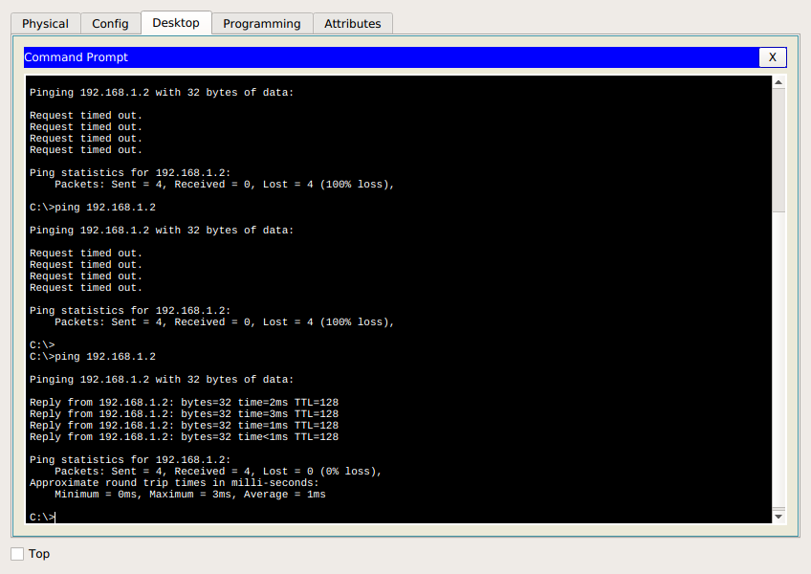

**7. Construye ahora una red de área local formada por tres ordenadores**

**personales, conectados entre sí a través de un hub. Asigna una dirección IP a**

**cada uno de los ordenadores personales usando direcciones de la red**

**192.168.1.0/24. En la vista “simulation” desde el prompt de comandos de uno**

**de los PC hacer un ping a otro distinto para comprobar la conectividad.**

**Contesta las siguientes cuestiones:**

**a) Prueba en la vista “simulation” hacer ping desde los tres equipos al mismo**

**tiempo a otros equipos. ¿Cuál es el resultado del ping?. Explica qué sucede.**

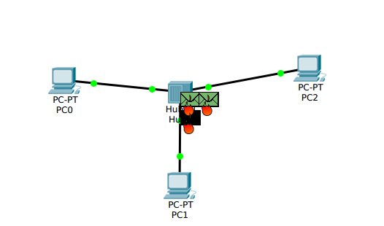

Cuando un equipo envía un ping a otro, si están conectados mediante un HUB, el ping llega a todos los equipos conectados a esa red. Si se envían a la vez habrá colisión de datos y puede haber errores, de ahi la imagen con fuego en los sobres.

**b) Observa detenidamente si hay equipos que no siendo los destinatarios de las**

**tramas ethernet, reciben dichas tramas. ¿En algún momento se realiza broadcast?.**

**Contesta relacionándolo con el funcionamiento de un hub.**

Al no tener ningún tipo de restricción todos los equipos conectados al hub recibirán el paquete de datos.

**8. Cambia el hub del ejercicio anterior por un switch. En la vista “realtime” desde**

**el prompt de comandos de uno de los PC hacer un ping a otro distinto para**

**comprobar la conectividad. Desde la vista “simulation” seguir paso a paso el**

**envío y recepción de paquetes ICMP (ping) consultando la ventana event list.**

**Contesta las siguientes cuestiones:**

**a) ¿Todos los paquetes intercambiados son del tipo ICMP? ¿Qué otros tipos de**

**paquetes se intercambian? ¿Para qué sirven?**

No, también hay paquetes del tipo STP, ARP, DTP, CDP.

Son los que genera el switch para comprobar que la linea esta conectada correctamente.

**b) Prueba en la vista “simulation” hacer ping desde los tres equipos al mismo tiempo**

**a otros equipos. ¿Cuál es el resultado del ping?. Explica que sucede comparando el**

**resultado con el obtenido con el hub.**

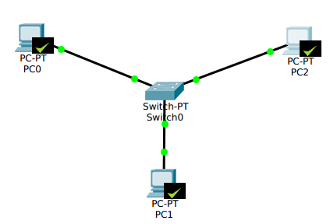

El switch envía el ping a un ordenador específico, en este caso no hay colision de datos.

**9. Construye dos redes de área local e interconectadas con un router. Cada una de**

**las redes de área local deberá constar de: 3 Pcs y 1 switch. La LAN1 utilizará**

**direcciones dentro de la red 192.168.1.0/24, la LAN2 utilizará direcciones dentro**

**de la red 192.168.2.0/24. Se utilizará el protocolo RIP en el router. Prueba la**

**conectividad entre los equipos. Para ello se deben intercambiar mensajes entre**

**equipos pertenecientes a redes de área local distintas. Simula paso a paso el**

**envío y recepción de mensajes contestando las siguientes preguntas:**

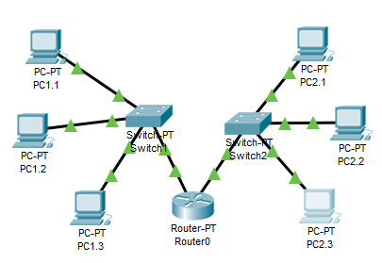

**a) Realiza la simulación paso a paso con los comandos ping y tracert ¿Qué**

**información me ofrece cada uno?**

- El comando ping me muestra si hay comunicación entre dos puntos de una red, lanzando una señal desde el punto origen hasta el destino. Si hay comunicación, devolverá una respuesta con los ms que ha tardado la señal en ir y volver.

- El comando tracert es similar, con la diferencia que me va mostrando paso a paso por donde pasa esa señal.

**b) Indica que sucede en los equipos si no se indica la puerta de enlace**

**predeterminada (gateway). ¿Para qué sirve el gateway?**

Sirve como intermediario entre diferentes protocolos de comunicaciones para facilitar la interconexión de equipos de diferentes redes.

Si no se indica ningún Gateway, los equipos de una misma LAN se podrán conectar entre sí, pero no podrán conectarse con otros equipos de otra LAN conectados al router. También puede servir como firewall, para filtrar las conexiones no deseadas.

**10. Explica que es un switch de capa 3 o superior y busca uno en**

**www.ciudadwireless.com que sea de al menos 24 puertos, gigabit, que soporte**

**agregaciones y VLAN's indicando que características principales tiene.**

Los switch de capa 3 o superior, a diferencia de los de capa 2, son configurables, y pueden cambiar algunas configuraciones de la red.

**D-Link DGS-3324SR Switch Apilable 24 puertos Gigabit Ethernet**

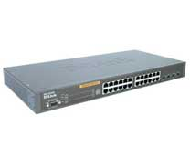

Características

- Switch Gigabit Ethernet L2/L3 24 puertos 10/100/1000Mbps

- Cuatro puertas tipo Combo (SFP) (conexiones Gigabit en fibra óptica)

- Soporte para formar Stack **

- Soporte para fuente de alimentación redundante (RPS)

- Funcionalidades de Switching L2/L3 avanzadas

- Ruteo IP, con soporte RIP 1 y RIP 2

- IGMP Snooping, Rapid Spanning Tree Protocol 802.1w

- Link Aggregation 802.3ad

- 802.1p support, Based on TOS, DiffServ (DSCP)

- Soporte VLAN

- 802.1Q, GVRP support, Asymmetric VLAN *

- RADIUS client, SSH (SSH2), SSL *

- TACACS *, TACACS+ *, Port Security function

- 802.1x Port-based Access Control y 802.1x MAC-based Access Control *

- Administración vía Web, SNMP, RMON, Telnet, CLI, Dlink D-View 5.1 y HP OpenView.

**11.Busca en www.ciudadwireless.com un router de al menos 4 puertos gigabit,**

**que soporte VLAN's e IPv6.**

El router: **DGND4000 WiFi ADSL Modem Router N750**

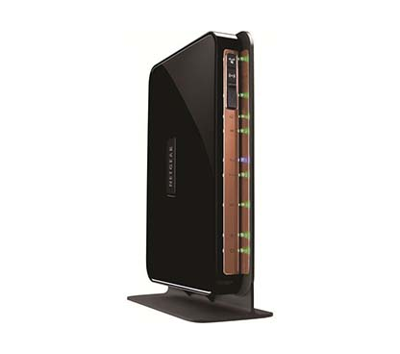

[http://www.ciudadwireless.com/netgear_dgnd4000-100pes_rangemax_router_adsl2+_wireless-_incluye_acceso_300mbps_802-11n_adem%C3%A1s_incluy-p-7153.html](http://www.ciudadwireless.com/netgear_dgnd4000-100pes_rangemax_router_adsl2+_wireless-_incluye_acceso_300mbps_802-11n_además_incluy-p-7153.html)

**12. Indica en la siguiente imagen cuales son los dominio de colisión y de difusión.**

**Realiza la comprobación en el Packet Tracer conectando equipos en los tramos**

**A, B, C y E que pertenecerán a la red 192.168.0.0/24 y un equipo en J con IP**

**192.168.1.1. Comprueba que hay conectividad entre todos los equipos de la red.**

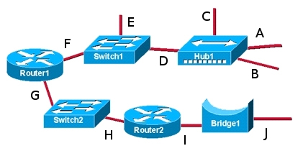

**Dominio de colisión:** Grupo de dispositivos conectados al mismo medio físico, de tal manera que si dos dispositivos acceden al medio al mismo tiempo, el resultado será una colisión entre las dos señales.

Los diferentes dominios de colision:

DOMINIO1 = ABCD

DOMINIO2 = E

DOMINIO3 = F

DOMINIO4 = G

DOMINIO5 = H

DOMINIO6 = I

DOMINIO7 = J

**Dominio de difusión:** Grupo de dispositivos de la red que envían y reciben mensajes de difusión entre ellos. Una cantidad inapropiada de estos mensajes de difusión(broadcast) provocará un bajo rendimiento en la red.

Los diferentes dominions de difusion:

DOMINIO1 = ABCDEF

DOMINIO2 = GH

DOMINIO3 = IJ

